本科生期末试卷二十
- 选择题（每小题1分，共10分）
- 下列数中最小的数是______。
A.（100101）₂ B.（50）₈ C.（100010）_{BCD} D.（625）₁₆
- 从下面浮点运算器的描述中选出两个描述正确的句子______。
A.浮点运算器可用两个松散连接的定点运算部件—阶码部件和尾数部件。
B.阶码部件可实现加、减、乘、除四种运算。
C.阶码部件只进行阶码相加、相减和比较操作。
D.尾数部件只进行乘法和除法运算。
- 一个8位的二进制整数，若采用补码表示，且由3个“1”和5个“0”组成，则最小值为______。
A.-127 B.-32 C.-125 D.-3
- 计算机经历了从器件角度划分的四代发展历程，但从系统结构上来看，至今绝大多数计算机仍属于______型计算机。
A.实时处理 B.智能化 C.并行 D.冯.诺依曼
- 在多级存储体系中，“cache—主存”结构的作用是解决______的问题。
A.主存容量不足 B.主存与辅存速度不匹配
C.辅存与CPU速度不匹配 D.主存与CPU速度不匹配
- 采用虚拟存贮器的主要目的是______。
  - 提高主存贮器的存取速度
  - 扩大主存贮器的存贮空间，并能进行自动管理和调度
  - 提高外存贮器的存取速度
  - 扩大外存贮器的存贮空间
- 以下四种类型指令中，执行时间最长的是______。
A.RR型指令 B.RS型指令 C.SS型指令 D.程序控制指令
- 在以下描述PCI总线的基本概念中，不正确的是______。
A.PCI总线是一个与处理器无关的高速外围总线
B.PCI总线的基本传输机制是猝发式传送
C.PCI设备一定是主设备
D.系统中只允许有一条PCI总线
- CRT的分辨率为1024*1024像素，像素的颜色数为256，则刷新存储器的容量为______。
A.512KB B.1MB C.256KB D.2MB
- 发生中断请求的条件是______。
A.一条指令执行结束 B.一次I/O操作结束
C.机器内部发生故障 D.一次DMA操作结束
- 填空题（每小题3分，共24分）
- 在计算机术语中，将运算器、控制器、cache合在一起，称为A______，而将B______和存储器合在一起，成为C______。
- 一个定点数由A______和B______两部分组成。根据小数点位置不同，定点数有C______和纯整数之分。
3．半导体SRAM靠A______存贮信息，半导体DRAM则是靠B______存贮信息。
4．指令系统是表征一台计算机性能的重要因素，它的A______和B______不仅直接
影响到机器的硬件结构，而且影响到C______。
- CPU A______取出一条指令并执行这条指令的时间和称为B______。由于各种指令的操作功能不同，各种指令的指令周期是C______。
- 总线是构成计算机系统的A______，是多个B______部件之间进行数据传送的C______通道。
- DMA控制器按其A______结构，分为B______型和C______型两种。
- 中断处理过程可以A______进行。B______的设备可以中断C______的中断服务程序。
三．应用题
1．（11分）将十进制数20.59375转换成32位浮点数的二进制格式来存储。
2．（11分）已知某16位机的主存采用半导体存贮器，地址码为18位，若使用8K×8位SRAM芯片组成该机所允许的最大主存空间，并选用模块板结构形式。问：
（1）若每个模板为32K×16位，共需几个模块板?
（2）每个模块内共有多少片RAM芯片?
（3）主存共需多少RAM芯片？CPU如何选择模块板？
3．（11分）某16机机器所使用的指令格式和寻址方式如下所示，该机有20
位基值寄存器，16个16位通用寄存器。指令汇编格式中的S（源），D（目标）
都是通用寄存器，M是主存中的一个单元。三种指令的操作码分别是MOV（OP）
=（A）_{H}，STA（OP）=（1B）_{H}，LDA（OP）=（3C）_{H}。MOV是传送指令，STA
为写数指令，LDA为读数指令如图B20.1
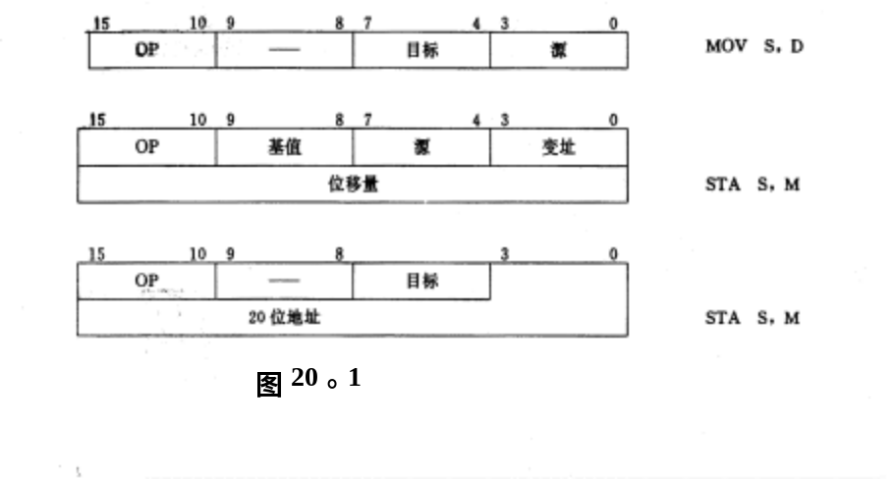要求：（1）分析三种指令的指令格式与寻址方式特点。
（2）CPU完成哪一种操作所花的时间最短？哪一种操作所花时间最长？第二种指令的执行时间有时会等于第三种指令的执行时间吗？
（3）下列情况下每个十六进制指令字分别代表什么操作？其中如果有编码不正确，如何改正才能成为合法指令？
（F0F1）_{H} （3CD2）_{H} （2856）_{H}
（6DC6）_{H} （1C2）_{H}
4．（11分）在流水处理中，把输入的任务分割为一系列子任务，并使各子任务在流水线的各个过程段并发执行，从而使流水处理具有更强大的数据吞吐能力。请用定量分析法证明这个结论的正确性。
5．（11分）画出PCI总线结构框图，说明HOST总线、PCI总线、LAGACY总线的功能。
6．（11分）某机用于生产过程中的温度数据采集，每个采集器含有8位数据缓冲寄存器一个，比较器一个，能与给定范围比较，可发出“温度过低”或“温度过高”信号，如图B20.2所示。主机采用外设单独编址方式，四个采集器公用一个设备码，共一个接口，允许采用两种方式访问：
（1）定期巡回检测方式，主机可编程指定访问该设备码中的某一采集器。
（2）中断方式，当采集数据比给定范围过低或过高时能提出随机中断请求，主机应
能判别是哪一个采集器请求，是温度过低或过高。
请拟定该接口中有哪些主要部件（不要求画出完整的连线），并概略说明在两种方式下的工作原理。
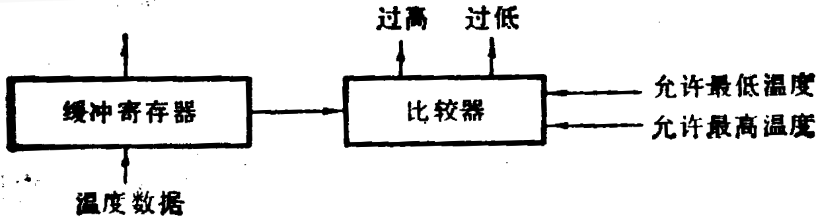
图B20.2

